
Объять необъятное – миф или реальность

ТУРЫ.ру – простая и удобная форма поиска и бронирования туров.
On-line в туризме – новое решение
Разобщенность туррынка – характерная черта нашего времени. Каждый туроператор (ТО) пытается создать что-то свое, навести порядок на своей «кухне», у каждого ТО – свой мир, своя форма подачи информации, и турагентству (ТА) трудно уследить сразу за всеми движениями на рынке и выучить «правила игры» множества ТО.
Как облегчить ТА задачу выбора и бронирования туров? Как наладить каналы взаимодействия ТО – ТА – турист и упростить связь между тремя звеньями одной цепи? Создание единой системы, где туры всех ТО представлены в едином виде, где действуют единые правила подбора и бронирования туров, – это не только спасательный круг для ТА, но и выход для ТО.
Решением подобных задач в туризме уже четвертый год успешно занимается информационно-поисковая система ТУРЫ.ру. В преддверии нового сезона 2004 г. решена еще одна острая проблема: on-line в туризме. Это не просто бронирование туров в режиме on-line, а и механизм взаимодействия и общения между ТО, ТА и туристом в режиме on-line – в режиме «Прямого эфира».
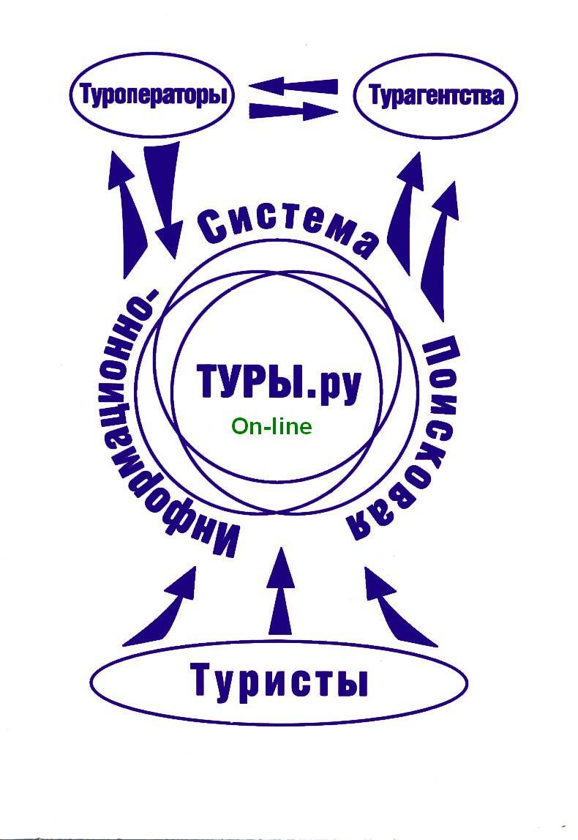

Цель системы ТУРЫ.ру: обеспечить взаимодействие ТО – ТА – турист, помочь ТА и туристу быстро подобрать себе тур, а ТО найти своих потребителей.
Для ТО – уникальный механизм взаимодействия с розничной сетью – выход на аудиторию > 20 тысяч потенциальных покупателей в день.
Для ТА – доступ к базе туров всех ведущих ТО, возможность быстро подбирать клиенту тур, общаться с ТО в режиме on-line (New) и использовать огромный информационный потенциал системы.
Для туристов – доступ к информационному блоку и базе туров, контроль движений по своему заказу и возможность общения с ТА в режиме on-line (New).
Система ТУРЫ.ру представляет увязанные между собой информационную систему, поисковую систему и систему бронирования туров (New).

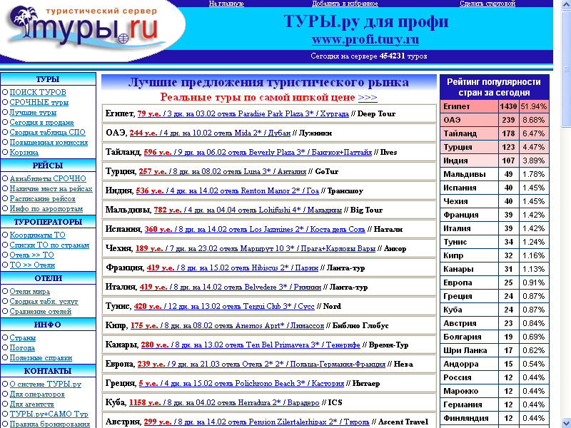

Информационная система содержит постоянно пополняющуюся базу данных о более 70 странах мира: основные сведения, карты, схемы, достопримечательности и экскурсии, фотогалереи, расписание вылетов, инфо о курортах и отелях.

Наши преимущества:
Уникальная база отелей (> 6000 отелей по 73 странам мира), выполненная по специальному алгоритму, что делает возможным использовать следующие функции:
- выбор по услугам при поиске тура
- сравнение отелей между собой
- динамические таблицы услуг в отелях по курортам
- рекомендации специалистов и отзывы туристов
- просмотр отелей на карте курорта.
«Срочно туры, авиабилеты, сообщения». Новая функция, которая пользуется заслуженным успехом у ТО и ТА и используется для продажи горящих и «отказных» туров, авиабилетов и срочных сообщений. Позволяет акцентировать внимание на наиболее интересных и выгодных предложениях и в считанные секунды доносить их до всех пользователей системы ТУРЫ.ру.

Поисковая система обращается к динамично меняющейся базе туров и позволяет вести выбор тура одновременно по 15 параметрам.
База туров ежеминутно пополняется тысячами новых предложений и отслеживается на достоверность и актуальность.
Наши преимущества:
- Уникальное, не имеющее аналогов программное обеспечение по вводу туров в БД и отслеживанию stop-sale.
- Возможность выбора тура помимо основных параметров по услугам в отеле, по расстоянию до моря и по цене.
- Возможность выбора тура ведется одновременно по всем заданным параметрам, а не поэтапно, как в других системах.
- Модуль «Поиск тура» стационарен – результаты поиска тура открываются в новом окне, и возможна мгновенная корректировка параметров.
- Каждый тур представлен в полном виде – инфо по авиаперелету, туроператору, цены на все варианты размещения, программа тура, демонстрация отеля и т.д.
- Возможность мгновенного выбора самой выгодной цены на рынке на данный момент.
- Возможность бронирования непосредственно из выбранного тура.
- Реализован механизм установки модуля «Поиск тура» на сайт турфирмы.

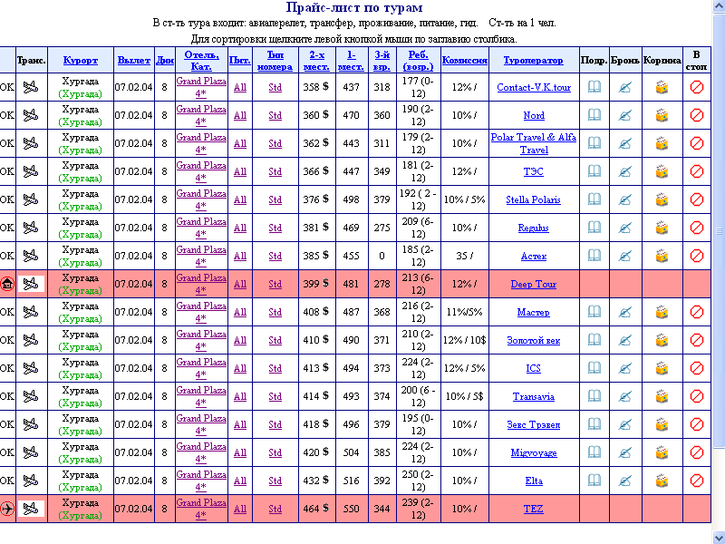
Мгновенный выбор самой выгодной цены на рынке на один и тот же тур.

Система бронирования (New)
До сих пор проблема on-line в туризме стоит достаточно остро. Речь идет не только об on-line бронировании туров, но и об общении туроператора с турагентством в режиме on-line.
Проблема поиска туров для турагентства сейчас успешно решается рядом поисковых систем, с помощью которых турагентство может за считанные минуты подобрать своему клиенту тур, отвечающий всем его запросам. Сложнее обстоит дело далее, в процессе работы с заявкой клиента. После отправления заявки туроператору турагентству приходится ожидать подтверждения бронирования, и далеко не всегда ответ поступает быстро и является положительным. Зачастую приходится начинать все сначала. Всякий раз, выясняя судьбу своей заявки или уточняя какие-либо детали по туру, ТА вынуждено связываться с ТО по телефону. В разгар сезона телефоны ТО раскаляются докрасна, а ТА сутками не могут дозвониться.
Лишь небольшая часть ТО открывает для ТА возможность on-line бронирования туров, но даже в этом случае большинство вопросов все равно приходится решать по телефону.

Итак, есть ли выход из сложившейся ситуации? Можно ли решить эту проблему и освободить ТО и ТА от постоянных выяснений отношений по телефону? Как наладить каналы взаимодействия ТО – ТА, где все вопросы будут решаться оперативно, а большинство из них просто исчезнет?
Информационно-поисковой системой ТУРЫ.ру, специализирующейся на создании и поддержке БД по турам ведущих ТО с вылетом Москвы, реализован совершенно новый механизм бронирования туров и взаимодействия между участниками туррынка – ТО, ТА и туристом.
Этот механизм позволяет:
- ТО поддерживать свои туры в БД в актуальном состоянии, а ТА осуществлять бронирования в режиме on-line
- осуществлять общение между ТО и ТА, ТА и туристом в прямом эфире, используя каналы интернет-связи
- вести взаиморасчеты ТО - ТА и ТА - турист
- ТО и ТА офисам вести клиентские базы
- автоматически формировать и распечатывать все необходимые документы по туру
- получать отчеты за различные периоды времени работы.

Таким образом, системой ТУРЫ.ру решены важные проблемы – проблема поиска и бронирования тура, проблема дозвона до ТО и взаимодействия между ТО, ТА и туристом, проблема автоматического оповещения ТА и туриста обо всех изменениях по туру и подтверждении заказа, проблема обработки огромного количества заявок. Максимально автоматизированы все процессы по поддержке базы туров туроператора в актуальном состоянии, по обработке заявок, печати документов и взаиморасчетам. Реализована возможность получать финансовые и статистические отчеты за различные периоды времени.
Для изучения всех вышеперечисленных возможностей системой ТУРЫ.ру проводятся семинары и мастер-классы, а также для ознакомления дается бесплатный доступ к профессиональной версии системы, расположенной на сайте www.profi.tury.ru .

Информационно-поисковая система ТУРЫ.ру
www.tury.ru, www.profi.tury.ru , e-mail: info@tury.ru
Тел.: (095) 345-43-88, 518-83-46 / 48

